

很多人工智能算法可以归结为一个优化任务。例如，我们想识别红绿灯，可以设计一个识别器，让它在看到红灯时输出更大的分数，看到绿灯时输出更小的分数。基于这样的设计，这样我们就可以根据识别器输出的分数来判断红灯还是绿灯了。

设想这个识别器的参数是w，定义下面的一个目标函数：

F(w) = 识别器看到红灯的输出 – 识别器看到绿灯的输出

很显然，一个优秀的识别器会让F(w)尽可能地大。基于这样的思路，我们给这个识别器“喂”一批红绿灯图片，并调节参数w，使得F(w)在这些图片上的最大，就可以“养成”一个优秀的识别红绿灯的人工智能系统了。问题是，如何调节w，使F(w)更大呢？

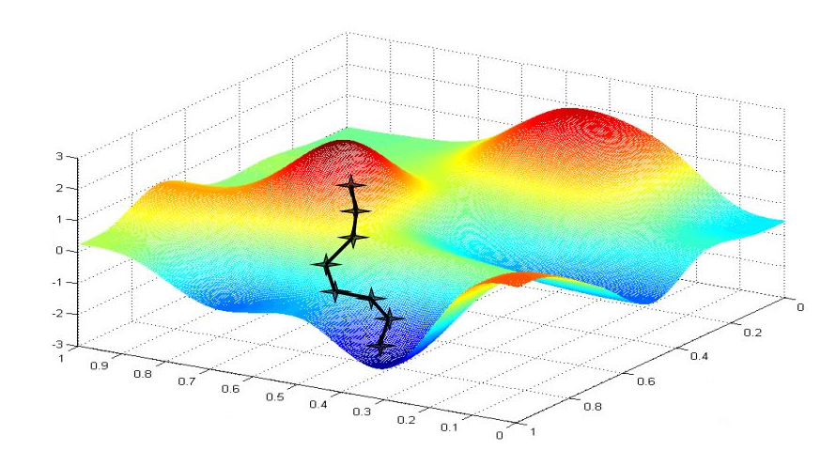

一种简单的方法是不停地尝试各种参数，并测试哪个参数使得F(w)更大。虽然可行，但是这种方法太慢了。“爬山法”是一种更聪明的办法。这一方法将F(w)想象成山的高度，并把F(w)的优化过程想象成爬山过程。如图所示，设想一个在山脚下的盲人，他想要爬上最高峰，问题是他看不到山峰的全局情况，怎么办呢？他可以这样做：每到一个位置，他都用拐杖探索一下，找到坡起最大的方向，然后试着往这个方向走一步。走完一步后，在新的位置上再探索，然后再走一步。这样一步一步探索下去，最终总会走到山顶。换成目标函数F(w)，我们从一个初始的w出发，每次找到一个使F(w)提高最大的方向，并按这个方向对w改进一点点。这样一步步改进，最终得到优化的F(w)。这一方法称为“爬山法”。和盲目尝试相比，爬山法是一种更系统、更科学的方法，而且总能保证会走到一个山峰。

爬山法的问题在于当存在多个山峰时，爬到哪个山峰是不确定的，且不能保证爬到最高峰。尽管如此，因其简单清晰，爬山法依然是人工智能领域应用最广泛的优化方法。

爬山算法是一种基于局部搜索的优化算法，常用于解决在大规模搜索空间中寻找最佳解决方案的问题。

该算法的基本思想是从初始状态开始，逐渐“爬山”到更高的值，也就是在每一步选择最佳的可能选择，直到无法继续前进为止。

爬山算法在人工智能、机器学习、运筹学等领域有广泛的应用。

其主要优点是简单且易于实现，但主要缺点是容易陷入局部最优解而非全局最优解。为了克服这个缺点，常常引入随机化或多次搜索等策略。

对于其他非专业领域人士来说，爬山算法的意义在于：

启发思维：爬山算法提供了一种解决问题的思路，即通过逐步改进和探索，找到相对最优解。这种思维方式可以应用于日常生活中的许多问题，比如规划旅行路线、进行日常决策等。

理解优化问题：在日常生活中，很多问题本质上是优化问题。通过理解爬山算法，普通人可以更好地理解这些问题，并应用类似的思路来寻找最佳解决方案。

学习算法与人工智能：爬山算法是许多复杂算法的基础，通过学习它，可以帮助人们更好地理解人工智能和算法的基本概念，为进一步学习和探索奠定基础。

简而言之，爬山算法是一种基于局部搜索的优化方法，可以在各个领域找到广泛应用。

普通人可以通过学习和应用这种算法，提升解决问题的能力，同时对人工智能和算法有更深的理解。

